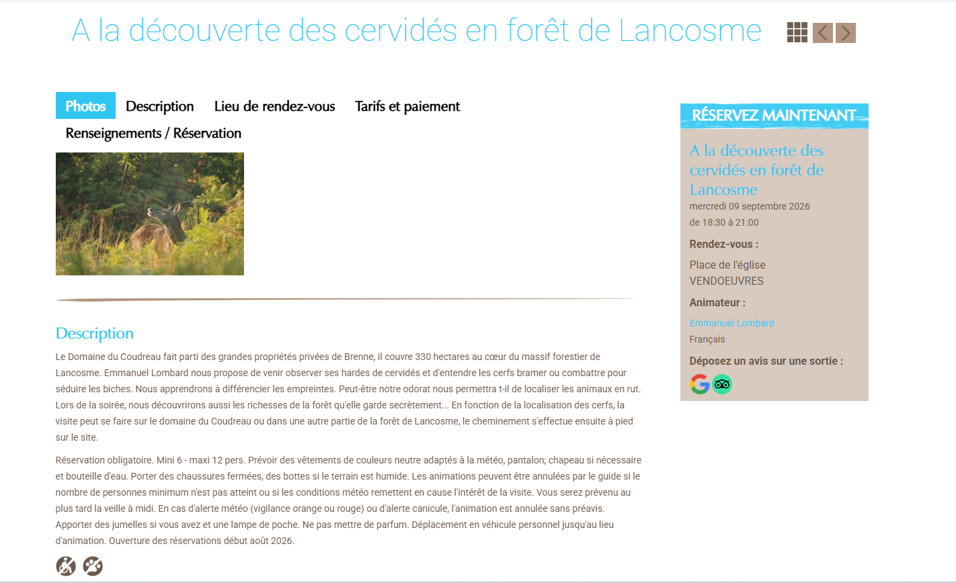
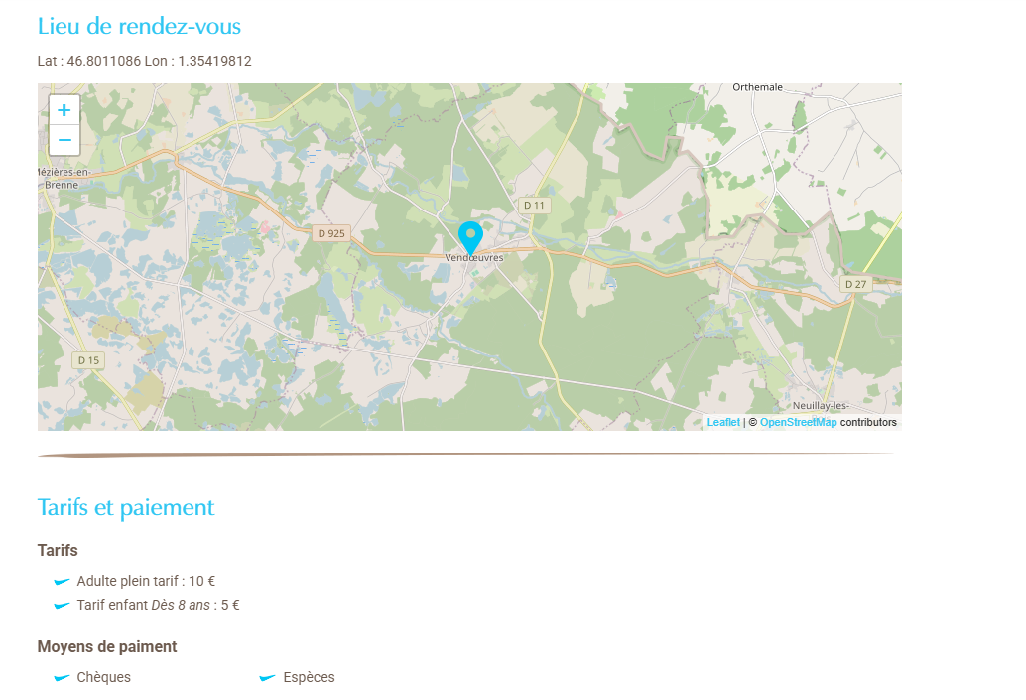

POUR RESERVER :
https://www.parc-naturel-brenne.fr/observez/sorties-et-animations-nature/a-la-decouverte-des-cervides-en-foret-de-lancosme-98-2026-09-09-18-30

